**УРОК МУЖЕСТВА**

«Афганистан болит в моей душе»

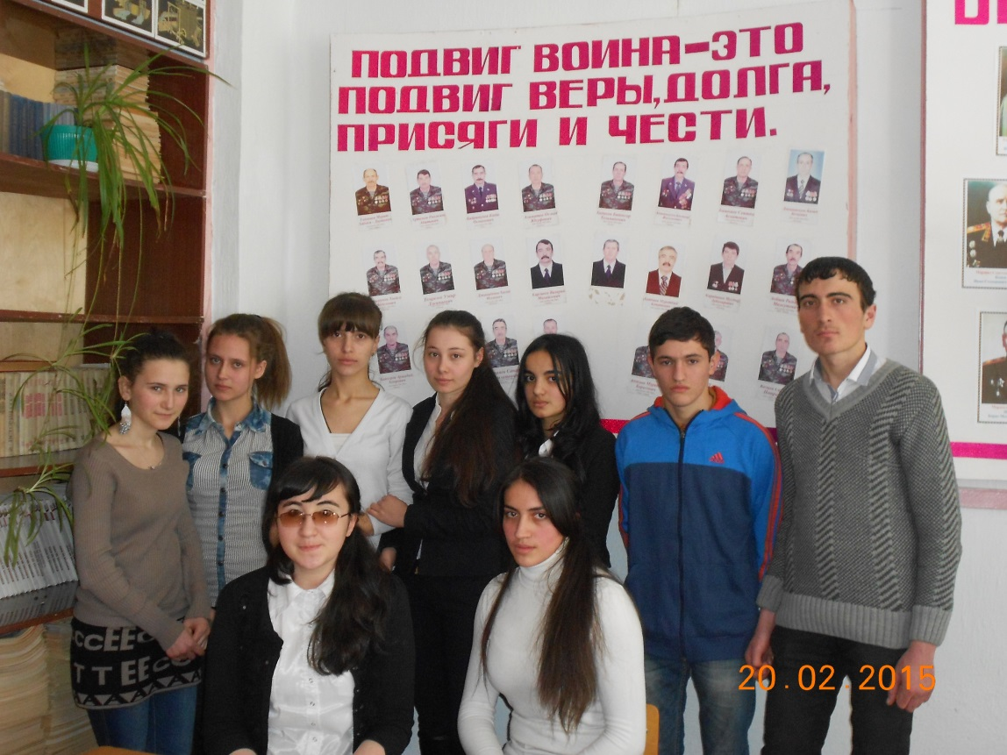

Провела преподаватель истории

КЧР ГБ ПОО «Политехнический колледж»

**Каппушева Фатима Курманбиевна**

**г.Карачаевск 2015 год**

**АФГАНИСТАН БОЛИТ В МОЕЙ ДУШЕ.**

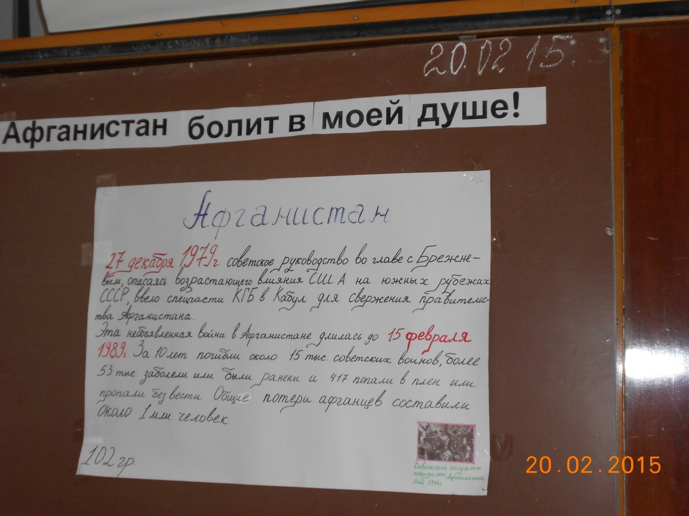

ВЕЧЕР ПАМЯТИ, посвященный воинам - интернационалистам, отслужившим в Афганистане.

Цели: 1. Познакомить студентов с историей афганской войны, рассказать эпизоды из военной жизни, проследить историю войны.

2. Воспитывать у студентов чувство патриотического долга, а главное, чувство сострадания к погибшим.

3. Заставить задуматься о войне...

Оформление: 1. Никто не забыт - ничто не забыто. Но чтобы не забыть - надо помнить. А чтобы помнить - надо знать

2. Афганская война с 22.12.1979- 15.02.1989

3. Афганистан болит в моей душе.

4. Никто не создан для войны.

Звучит песня А. Розенбаума «Грусть моя».

Преподаватель. У этой войны еще малая история, она вся не написана. Мы знаем о ней очень мало. Но у этой войны есть свидетели. Тысячи свидетелей. И они хотят быть услышанными раньше, чем их придумают такими, какими они будут удобны и опять кому-то для чего-то нужны.

Они хотят быть нужными правде.

Война - явление жестокое, страшное. Но пока существует на земле злоба, ненависть, будут существовать и войны, которые приносят раны людям, уносят из жизни родных и близких людей.

Очень хочется, чтобы песни и стихи, которые прозвучат сегодня, проникли в ваши души и сердца. Мы должны помнить о тех, кто не дожил до этого дня, кто с честью и до конца остался верен солдатской присяге.

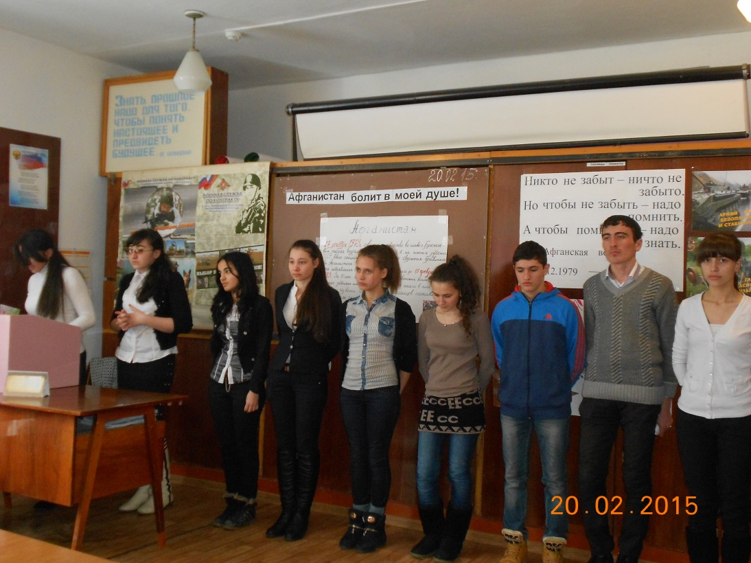

Все, кто хоть как-то соприкоснулся с событиями той войны, будут чувствовать боль и через 15, и через 30, и еще через много лет.

• В гостях у нас сегодня войны-интернационалисты.

• Афганистан стал реальным фактом биографии миллионов советских граждан.

• Послушайте отрывок телефонного разговора Косыгина, тогда Председателя Совета Министров СССР с Тараки, премьер-министром Афганистана, где последний просит экстренной помощи.

«Косыгин. У Вас нет возможности нанести поражение врагам революции?

Тараки. Если бы можно было!

Косыгин. Какие Ваши предложения по этому вопросу?

Тараки. Мы просим, чтобы Вы предоставили практическую и техническую помощь людьми и вооружением. Если вы нанесете удар по городу Герату,

то можно будет спасти революцию.

Косыгин. Я не хочу Вас огорчить, но этот факт скрыть не удастся. Об этом будет известно всему миру через два часа.

Тараки. Почему Советский Союз не может послать узбеков, таджиков, туркмен в гражданской одежде? Никто их не узнает! Посылайте боевые машины, пехоту самолётами.

Косыгин. А у Вас есть, кому водить эти машины?

Тараки. А Вы пришлите машины вместе с водителями, которые знают наш язык.

Косыгин. Мы должны посоветоваться».

Ведущий. В конце декабря 1979 года советские воздушно-десантные войска по распоряжению Москвы взяли под контроль важнейшие стратегические пункты в Афганистане. Три бронетанковых дивизии Советской Армии начали марш в направлении Герата,Мазере-Шарифа и Кабула.

Эта война сделала знакомыми для нас названия населенных пунктов чужой страны: Баграм, Шиндант, Кабул, Кандагар, Герат, Саланг, Чарикар, Руха, Джаллалабад.....Вы слышите, они звучат как выстрелы.

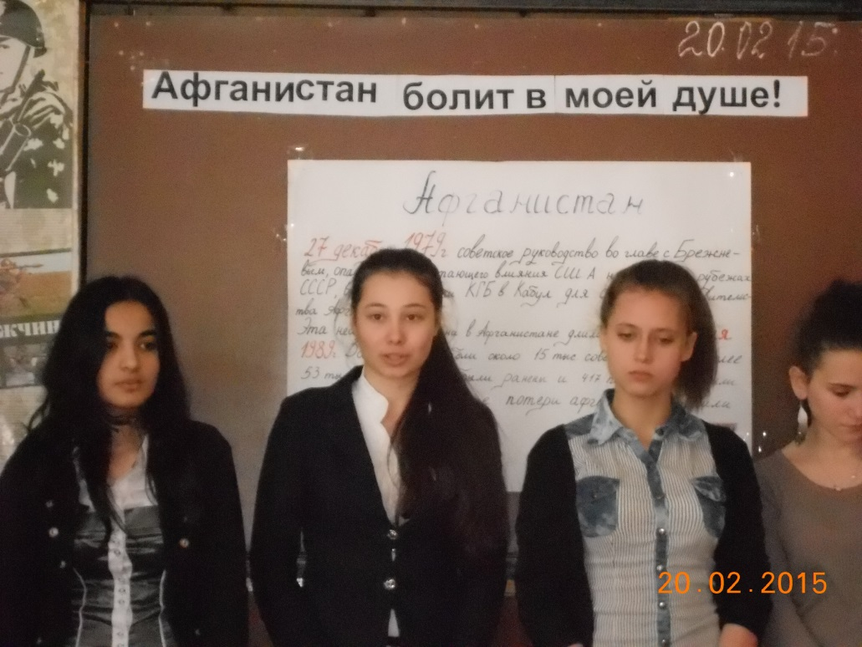

До Кабула уже километров пятнадцать,

Стало ясно - колонна спокойно дойдет.

Молчаливый комбат начал вдруг улыбаться

И сказал в шлемофон: «Нам сегодня везет»

Нам везет...Мы дошли без потерь и все целы,

Солнце яркое с неба бросает лучи.

Отрываю глаза я от сетки прицела.

Целый день пулемёт мой сегодня молчит.

Нас встречают не так, как читали мы в книгах,

Злобный взгляд из - под сомкнутых бровей...

Нас встречают огнем, и так хочется крикнуть:

«Ведь везем то мы хлеб для голодных людей!»

Мы везем вам лекарства, одежду, машины,

Мы везем вам игрушки для ваших детей,

Ну, а вы под колеса нам ставите мины

И стреляете с гор в наших юных парней!

Под Баграмом колонну сегодня встречают снаряды.

Пулемёты стучать, и с камней метко бьют снайпера,

И уходят они, старшине оставляя награды,

Положив их на письма, что не дописали вчера.

Автоматы ударят, повиснут сигналов ракеты,

Вновь ложатся мальчишки в те чужие пески,

Им уже не подняться, в крови голубые береты,

Из-за них называют в Афгане десант-«васильки».

Звучит песня. Мы входили в Афган.

Баллада о двадцатилетних

Посвящается двадцатилетним!

Прожившим так мало,

Прожившим так много!

Что с того, что мы мало прожили,

Что с того, что нам 20 лет.

Захватили житейские хлопоты,

Мы идем навстречу ветрам.

Нам порой не хватает опыта,

Не хватает нежности нам.

Не хватает написанной песни,

Не хватает непрожитых дней.

И еще никому не известно,

С чем я встречусь в жизни своей.

Может быть, через год, через месяц,

Через день, через час, через миг

Мне придется судьбу свою встретить,

Оценить, что узнал, что достиг.

Разграничить - что было и стало.

Разделить - темноту и свет.

Что с того, что мы прожили мало,

Что с того, что нам 20 лет.

Мы порою грубы, простите.

В сердце каждого свой тайник.

Но спросите у нас, вы спросите,

Что мы думаем в этот миг.

В миг, когда еще выжить пытаемся,

Замерзая в кровавом снегу.

И с последней гранатой взрываемся,

Чтоб живым не достаться врагу.

И сияет в глазах поблеклых

Отголоском счастливых снов

Небо - синее, словно в окнах

Деревенских российских домов.

И поверьте словам, вы поверьте

Нашим мыслям в последнем бою,

Говорят, что за миг до смерти

Вспоминаешь всю жизнь свою,

Руки матери, запах хлеба,

Скрип калитки в ночной тишине,

Голубое российское небо

В небольшом деревенском окне.

Голубые снега России.

Разве есть что-нибудь родней,

Разве есть что-нибудь красивей,

Разве есть что-нибудь милей?

Звучит песня. Вспомним ребята мы Афганистан.

Группа «Голубые береты».

Ведущий-1. 15 февраля 1989 года последний советский солдат покинул землю Афганистана. Многие не согласны с самим определением «война». Да, война, хотят этого многие или нет, но это война. С 22 декабря 1979 года по 15 февраля 1989 года в Афганистане мы потеряли по официальным данным 13310 человек, более 30 тысяч ранеными и искалеченными, около 300 - пленными и пропавшими без вести, не говоря уже о потерях боевой техники и материальных затратах. Война, в которой постоянно была задействована целая армия, а за 9 лет через Афганистан прошло не менее полутора миллионов человек, несмотря на то что юридически наша страна не находилась в состоянии войны.

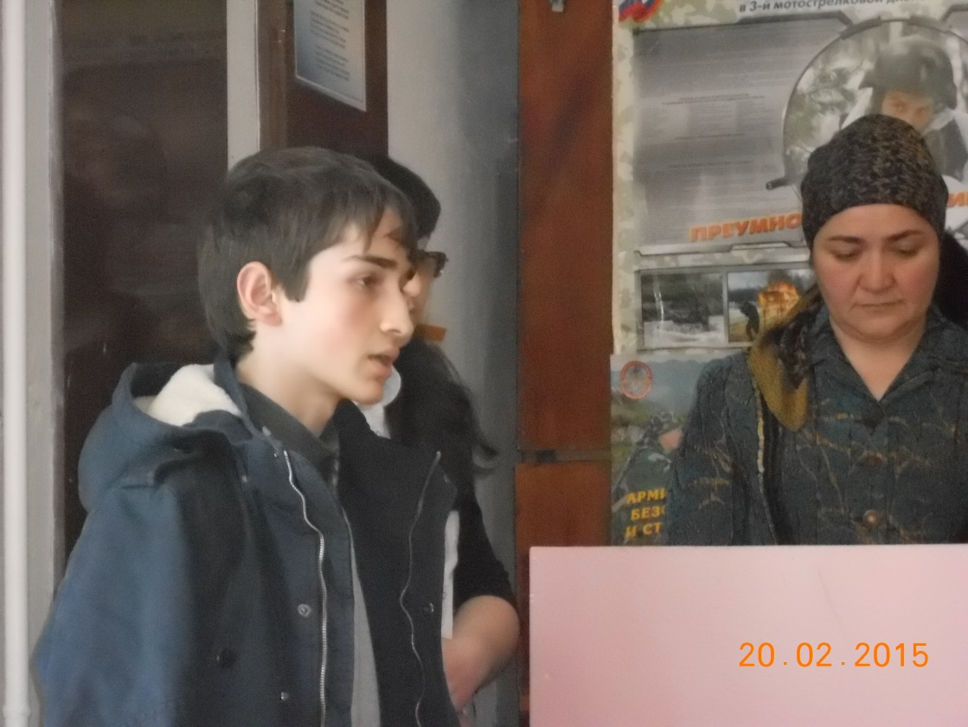

Миллион солдат, вернулись к тем, кому эта война была не нужна. Мы здесь не готовы даже осмыслить случившееся. Одно из первых сообщений на афганскую тему гласило: «В последнее время западные, особенно американские средства массовой информации распространяют заведомо инспирированные слухи о некоем «вмешательстве» Советского Союза во внутренние дела Афганистана. Дело доходит до того, что на афганскую территорию будто бы введены советские «боевые части». Все это, разумеется, чистейший воды вымысел».

(Газета «Правда», 1979 год, 23 декабря.)

После ввода войск 27. 12. 1979 г. в прессе стали появляться публикации о ДРА (Демократической Республике Афганистан), расправляющейся с несметными полчищами душманов. Позже появляются сообщения о Героях Советского Союза, удостоенных этого звания «за мужество и героизм, проявленные при выполнении интернационального долга в Демократической Республике Афганистан», пресса объявила «афганцев» единственной здоровой силой нашего общества. Этим вольно или невольно воевавшие в Афганистане люди отделялись и даже противопоставлялись всему остальному обществу, чем затруднялся процесс их адаптации в мирной жизни. А параллельно шли публикации об «афганском синдроме», «потерянном поколении», о порожденной войной патологии сознания, склонности к проявлению неоправданной жестокости, к преступлению. Но они шли туда не сами, их посылала Родина, правительство. Солдат выполнял свой долг, долг воина, воина-интернационалиста.

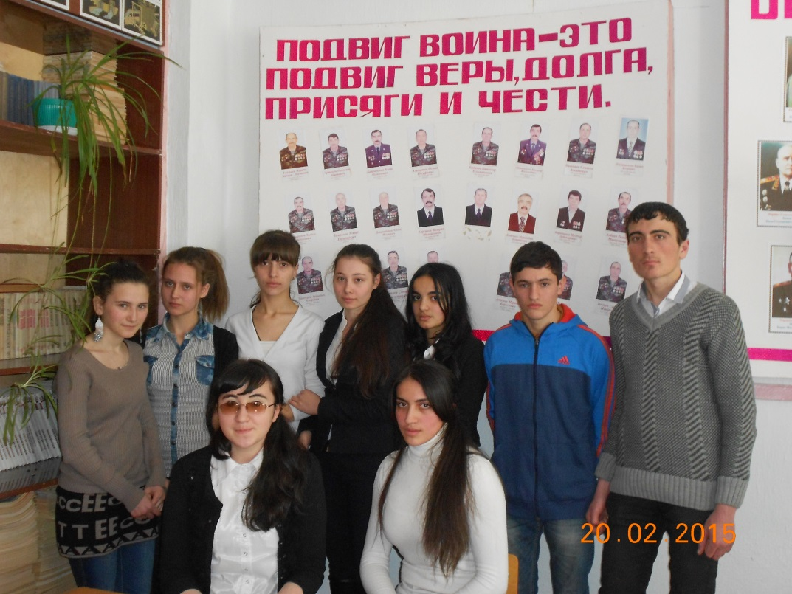

Долг солдата - перед Родиной, клятву, на верность которой произносит вместе со словами присяги. Может допустить ошибку правительство, может оказаться бездарным командование, но солдат, рискующий ежеминутно жизнью под вражескими пулями, не может нести за это ответственность.

А на войне, как на войне, а нам трудней того вдвойне.

Едва взойдет над сопками рассвет,

Мы не прощаемся ни с кем, чужие слезы нам зачем,

Уходим в ночь, уходим в дождь, уходим в снег.

Батальонная разведка, мы без дел скучаем редко.

Что ни день, то снова поиск, снова бой.

Ты, сестричка, в медсанбате не тревожься бога ради,

Мы до свадьбы доживем еще с тобой!

А если так случится вдруг, навек тебя покинет друг,

Не осуждай его, война тому виной.

Тебе наш ротный старшина отдаст медали-ордена,

В разведке заработанные мной.

Когда закончится война, мы все наденем ордена, Гурьбой усядемся за дружеским столом.

И вспомним тех, кто не дожил, кто не допел,

не долюбил. И чашу полную товарищу налил!

Мы припомним, как бывало, в ночь шагали без привала,

Рвали проволоку, брали языка;

Как ходили мы в атаку, как делили с другом флягу,

И последнюю щепотку табака.

Звучит песня. Афганистан

2-й ведущий. В Афганистан советские войска официально вошли в декабре 1979 года. К 1973 году американцы уже разместили там свою систему ПВО, а мы туда не успели. Иран, Пакистан к этому времени стали для Союза чужими. Афганистан стал просто опасен для нас. В Пакистане столкнулись интересы Италии, Франции, Китая – да кого угодно...

Разведки всех стран были там. Мы могли обойтись силами минимальными, и надо было окружить и убрать экстремистов. Связи у нас в Афганистане были хорошие. Большинство детей крупных афганских землевладельцев высшее образование получали в Союзе. Причем военное, так как афганец прежде всего воин. Но наше правительство не сделало этого.

В декабре 1979 года спецчасти КГБ захватили дворец Амина, президента Афганистана, достаточно лояльно настроенного к СССР, но подозреваемого в симпатиях к США. Амин был убит. Посаженный с помощью Советского Союза президент Б. Кармаль одобрил ввод советских войск соответствующим приглашением.

1-й ведущий. Такое непродуманное решение было принято лишь несколькими членами руководства во главе с Брежневым. Сомнение в таком решении проблем суверенной страны уже тогда выразили некоторые работники Генерального штаба Вооруженных Сил СССР, Института экономики мировой социалистической системы Академии наук СССР. Решительно против выступил академик Сахаров.

Он подчеркивал, что афганские события «кардинально изменили политическое положение в мире. Они поставили под удар разрядку, создали прямую угрозу миру не только в этом районе, но и везде...»

После этого А. Д. Сахаров был выслан из Москвы в Горький.

К началу военной кампании Министерство Обороны силами политуправления Туркестанского военного округа выпустило памятку о правах и обычаях афганского народа. Несколько листочков машинописного текста. В любой детской энциклопедии прочесть можно было больше. Войска вводились вслепую, без подготовки. Карты Генштаба зачастую не соответствовали местности. Положиться можно было только на профессионализм и сообразительность офицеров. Очень много солдат погибло только из-за незнания местных обычаев.

РАССКАЗ ИЗ ЖИЗНИ ОФИЦЕРА ВЛАДИМИРА ЧУДОВА

Владимир - кадровый офицер-разведчик, военный до мозга костей. Ничего в своей жизни он не умеет делать лучше, чем воевать, но трудно найти человека, который бы так ненавидел войну, как он. Его мир - это мир войны. Его жизнь - это бесконечная война за мир. Началась она для Чудова в 1968 году в воздушно-десантных войсках. Через полтора года - спецфакультет Рязанского военного училища, потом академия, разведшкола. Четверть века он прослужил в ГРУ, знаменитом «Аквариуме», изучил несколько восточных языков.

Как-то в самом начале войны Владимир вместе со своим разведотрядом двигался по пыльной дороге. Рядом с колонной по своим делам шла афганка, закутанная в паранджу. Вдруг - взрыв. Женщина подорвалась на мине и лишилась ступни.

Бойцы Чудова кинулись к раненой, сделали укол, остановили кровь, замотали культю, та плакала и даже отбивалась. Ехать в больницу тоже отказалась. Едва отряд двинулся дальше, как к этой женщине подбежали дети и принялись пинать её, кидать камнями, плевать в лицо... Владимир не успел предупредить своих бойцов, что прикосновение неверного (человека другой веры) к афганской женщине, тем более к ноге, - самое страшное осквернение, какое можно ей нанести. Отныне она становилась неприкасаемой для своей семьи, своего народа. А осквернившего ждет смерть. С тех пор, где бы не появлялись эти бойцы, их БТР тут же начинали обстреливать. И машину перекрашивали, и номера меняли, все равно.

Так и отправило командование Чудова и его бойцов в Союз, от греха подальше.

Я не знаю зачем...

Я не знаю зачем, и кому это нужно,

Кто послал их на смерть не дрожащей рукой,

Только так бесполезно, так зло и не нужно,

Отпускали их в вечный покой.

Закидали их елками, замесили их грязью,

И пошли по домам под шумок толковать,

Что пора положить бы конец безобразию,

Что и так уже скоро мы начнем голодать.

И никто не додумался просто встать на колени,

И сказать этим мальчикам, что в бездарной стране,

Даже светлые подвиги - это просто ступени

В бесконечные пропасти неподступной войне.

«Внимая ужасам войны»

Внимая ужасам войны,

При каждой новой жертве боя

Мне жаль не друга, не жены,

Мне жаль не самого героя... Увы!

Утешится жена, и друга лучший друг забудет;

Но где-то есть душа одна - Она до гроба помнить будет!

Средь лицемерных наших дел

И всякой пошлости и прозы

Одни я в мире подсмотрел

Святые, искренние слезы –

То слезы бедных матерей!

Им не забыть своих детей,

Погибших на кровавой ниве,

Как не поднять плакучей иве

Своих поникнувших ветвей...

Звучит песня «Память». (Группа «Голубые береты».)

2-й ведущий. Как известно, войны не заканчиваются тем долгожданным моментом, когда смолкает оружие. Они продолжаются в душах тех, кто в них участвовал. И эта война не исключение. Она долго еще будет напоминать о себе - пока живы матери, потерявшие кормильцев, пока болят раны воинов.

Возвращаясь с войны, «афганцы» входили в мирную жизнь. Их дальнейшая судьба зависела от окружающих их людей. Драматично складывается судьба у многих воинов. Государство не защищает их, отдает на откуп общественным и национальным стихиям.

Несмотря на переоценку аспекта афганской войны, подвиг российских солдат остается чистым и достойным. Они нравственно безупречны. Они не струсили, не спрятались, вели себя так, как подобает воинам. Подвиг воина - это подвиг веры, долга, присяги. Человеческая душа бессмертна.

Российские солдаты, вернувшиеся с войны, принесли с собой как бы обновленную любовь к Родине. Они в какой-то мере вернули нам высокое понятие патриотизма, мужества, воинского и человеческого долга. Пройдут годы. Многое со временем, конечно, забудется. Канут в небытие нынешние дискуссии об «афганцах». Затянутся раны, напоминая о себе к непогоде. Потускнеют боевые ордена, у солдат вырастут дети. Но эти войны останутся в памяти народа. Останутся стихи и песни, рожденные на войне, рассказывающие о силе духа и мужестве русского солдата.

Жизнь, как спираль, уходящая вверх. Крепче ступай по земле, солдат, путь твой неблизкий. Крепче ступай, потому что врагам твоим хочется, чтобы испытания чаще сбивали тебя с ног. Их еще немало будет на твоем пути, тех испытаний, и надо учиться преодолевать их.

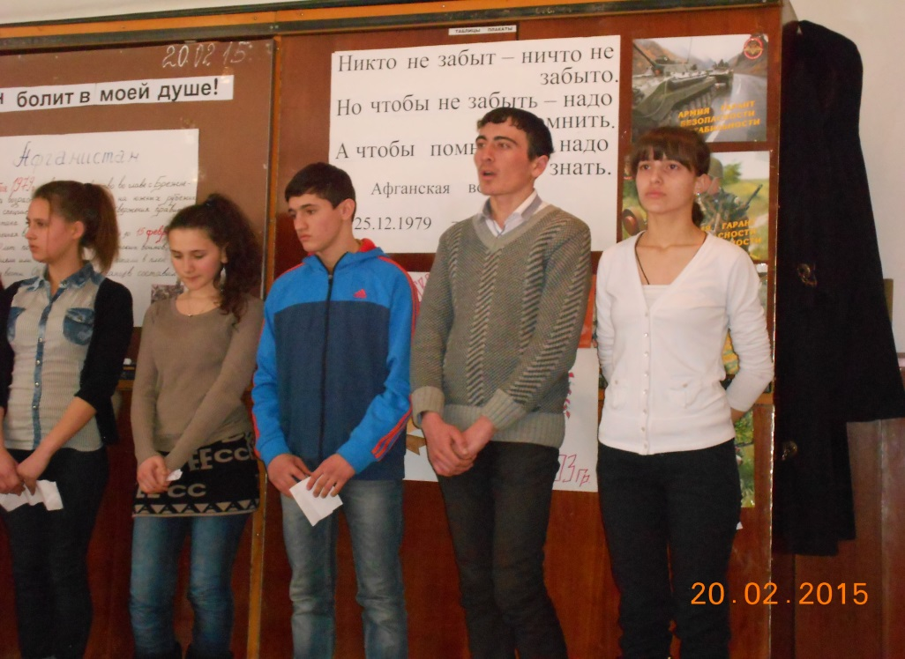

Шаг за шагом бегут назад километры. Сколько пройдено этих километров, солдат не считает. Сколько надо - столько и пройдет.

Стихи участника афганских событий

Нет, я вас не виню,

Что вы не можете видеть рассвет.

Ведь кому-то должно не везти, ну а вам повезло.

И любимой лицо для меня - как великий секрет,

Снегом черным от взрыва

Все краски мои занесло...

Нет, я вас не виню, что живу я с одною рукою...

У меня есть работа, жена, у меня есть друзья.

Но подспудно всплывает в башке –

Ну, за что же меня?

Нет, я вас не виню, что у вас, как у всех, две ноги...

И не ваша вина, что культю в кровь стирает протез.

Виноваты, конечно, не вы, виноваты враги,

Те, что дома у нас,

К сожаленью, пока еще есть...

Нет, я вас не виню, что досталось в земле мне лежать...

Видно, так на роду написали мне наши отцы

Будет жизнь на земле за меня мой дружок продолжать.

Только жаль, что на свете спокойно живут подлецы...

Ну а тем, кто оттуда, снаружи пришел, вроде цел,

Кто оставил там жизнь, и вернулся сюда допивать,

Дай им бог не сломаться и здесь не попасть под прицел,

Дай им бог, чтобы в снах перестали они воевать...

Перед глазами навеки картина осталась одна:

БТР на ходу, поворот и лавина огня...

1-й ведущий. В Афганистане были экстремальные условия службы: во-первых, континентальный климат, днем жара до 60 °С; во-вторых, недостаток питьевой воды;

в-третьих, плохие санитарно-гигиенические условия;

в-четвертых, трудности походного быта; в-пятых, самая главная причина - постоянная опасность для жизни.

Появилось целое поколение профессионалов, твердо знающих значение слова «военный», знающих цену миру, цену жизни и более чем кто-либо ненавидящих войну!

Воспоминание воина воздушно-десантных войск, награжденного орденом Красной Звезды, находившегося в 1979-1980 гг. в Афганистане - Владимира Иванова.

«Бомианская операция. Трое суток без воды. Ощущение сухого осинового кола в горле. Слюны нет. Камушки-голыши уже не создают иллюзии воды. Мы в дозоре. За нами - рота, оставшиеся 27 солдат и офицеров.

Жарко, пыльно, душно и как-то не по себе. Еще вчера пулей на моей каске был перебит ремешок. Кажется, что это было, целую вечность назад, целую жизнь назад. Створки на земле, колодец закрыт маленьким китайским замком, который отлетает от удара прикладом автомата. Вода! Вода? Ее не достать она только угадывается на дне колодца - так она далеко, глубоко от нас. Как гром среди ясного неба - выстрел сзади. Мой товарищ вскакивает и падает. Страшно, когда кричит ребенок, еще страшнее, когда кричит раненый солдат: «Меня в голову! Я жить хочу!» Надо идти, будем вместе жить, если обойдется, или нет... По теории военной медицины, выносят с поля боя раненых в голову, положив его на себя, и отползать надо с ним. Нет! По правильной теории - убьют обоих! Крик взводного за спиной: «За пятки и волоком! За пятки, сразу, и волоком бегом за угол дома!» Прости, друг, что твоя голова прыгает по камням, но ничего другого сделать нельзя, если только подставить под пули тебя и себя! Ты ведь кричал, что жить хочешь! Терпи! Больше тебе ничего не остается! Здесь всего метров десять! Вот и все, за углом... Что там у тебя с головой? О!!! Ничего, друг! Живы будем - не помрем! Повезло мужику. Пуля калибра 7,62 пробила каску на затылке, прошла вдоль стриженного наголо черепа, рассекла кожу, обнажила кость и вышла через каску в области лба. В рубахе ты родился! Выживешь!»

Звучит песня «Любой ценой». (Группа «Каскад».)

Преподаватель. «Никто не создан для войны?!» Вот слова Эрнеста Хемингуэя, сказанные обо всех рядовых солдатах любой войны: «Те, кто сражается на войне - самые замечательные люди, и чем ближе к передовой, тем больше хороших людей ты встречаешь. Зато те, кто затевает, разжигает и ведет войну – это бездушные, эгоистичные люди думающие только об экономической конкуренции и о том, что на этом можно нажиться.

«Я убит на афганской войне».

Был мальчишка я шустрый и бойкий,

В коридоре с друзьями бузил,

Получал я пятерки и двойки,

Но я школу свою любил.

Побеседуйте тихо со мной,

И скажите: «Какой был веселый!

И какой еще молодой!»

Подождите, девчонки, смеяться,

Посмотрите на этот портрет,

Мне исполнилось лишь 18.

А меня уже нет, просто нет...

Я войну эту страшную видел,

С автоматом я в бой уходил,

Чтобы вас здесь никто не обидел,

Чтобы вас тут никто не убил!

Мне бы бегать на поле футбольном

И подругу встречать по весне.

Я зимой не вернулся из боя,

Я убит на афганской войне.

Мать рыдает, горюет, страдая,

Над могилою ранней моей,

Да поет по весне, заливаясь,

Волгоградский шальной соловей.

Побывайте у мамы в квартире,

Навестите родную мою,

Чтобы знала она, что о сыне,

Кто-то помнит в родимом краю.

Погрустите и вы над могилой,

Принесите цветов полевых,

Чтобы пахло мне Родиной милой,

На дорогах моих неземных.

Звучит песня «Пусть память говорит». (Группа «Каскад».)

Преподаватель. А сейчас минутой молчания почтим память погибших на афганской войне и во всех горячих точках. Минута молчания.

Афганская война по времени растянулась для нас на две Великие Отечественные. И хотя именовался контингент советских войск в Демократической Республике Афганистан «ограниченным», но, сколько же молодых ребят прошло через «афганскую» мясорубку.

Послушайте стихотворение, написанное матерью Володи Кузьмина, погибшего в Афганистане.

Притронулась губами к камню серому,

Прошел озноб по телу матери.

О, как тяжел и холоден гранит!

Что под собой в земле хранит

Луч солнца яркого, любовь и радость,

Погасли в склепе безобразном.

Мой сын! С тех пор не вижу света я,

Когда глаза твои закрыли не при мне,

В чужой далекой стороне на камне знойном

Перед концом, наверное, меня не вспомнил,

И буду вечно тем терзаться я,

Что не смогла спасти, собой прикрыть тебя.

Преподаватель. Куда? Кому передать этот плач, от которого леденеешь?

Звучит песня. До свидания, Афган.

Преподаватель. Да, наши войска ушли из Афганистана.

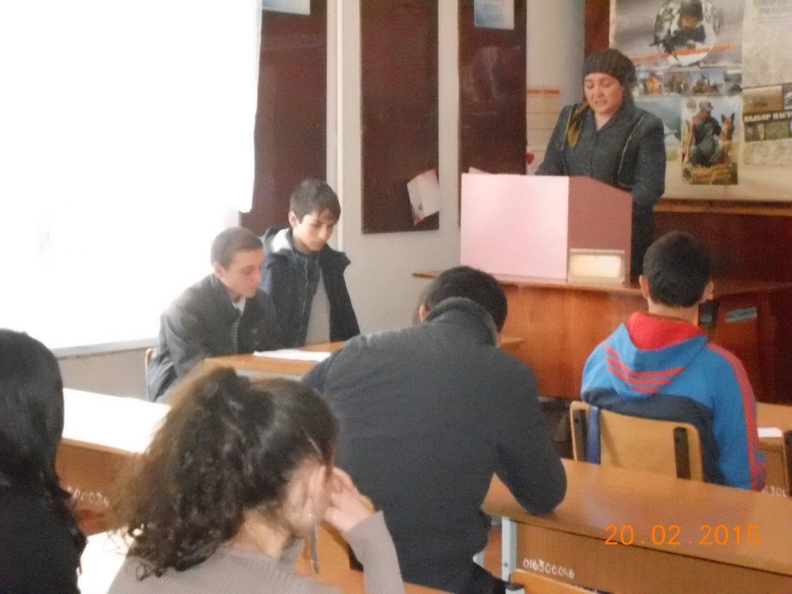

Никто не должен считать это нашим поражением, потому что свой интернациональный и воинский долг выполнили до конца. Нас не разбили, мы уходили сами...

Ведь нельзя же без конца делать то, что должна делать сама Афганская народная армия «Царандай»!

Уважаемые земляки – афганцы! Над вашими головами свистели пули. Каждая минута вашей жизни могла быть последней, но вам посчастливилось выжить, возвратиться домой. Пусть никогда не узнают ваши дети войны, и дети ваших близких и знакомых! Пусть все живут в мире и согласии!